ПАМЯТКА

населению о назначении и порядке использования комплекта индивидуального медицинского гражданской защиты (КИМГЗ)
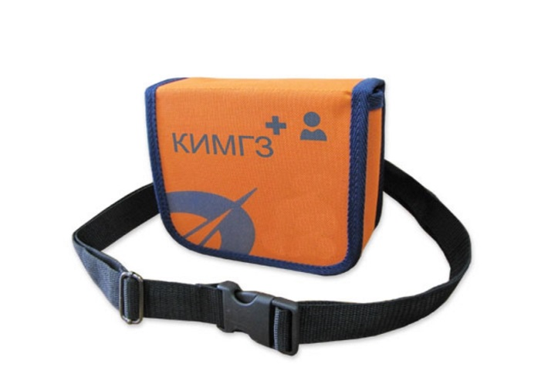
Комплект Индивидуальный Медицинский Гражданской Защиты (КИМГЗ) по приказу Минздрава от 15.02.13 №70н предназначен для оказания первой медицинской помощи (в порядке само- и взаимопомощи) при возникновении чрезвычайной ситуации в очагах поражения, с целью предупреждения или максимального ослабления эффектов воздействия поражающих факторов химической, радиационной и биологической природы.
(КИМГЗ) предназначен для обеспечения:
-личного состава формирований гражданской обороны;
- населения различных возрастных категорий;
-работников особо радиационно- опасных и ядерно-опасных производств в целях самостоятельного выполнения ими назначений медицинских работников по профилактике (предупреждению или снижению тяжести последствий) поражений в мирное и военное время;
-личного состава формирований в целях выполнения им мероприятий по оказанию первой помощи пострадавшим.
Аптечка КИМГЗ-147 (основные вложения) содержит:
1. Устройство для проведения искусственного дыхания «Рот-Устройство-Рот» - 1 шт.
2. Жгут кровоостанавливающий с доз. компрессией - 1 шт.
3. Пакет перевязочный медицинский стерильный - 1 шт.
4. Салфетка антисептическая из нетканого материала с перекисью водорода - 1 шт.
5. Средство перевязочное гидрогелевое противоожоговое стерильное с охлаждающим и обезболивающим действием (не менее 20см х 24см) - 1 шт.
6. Лейкопластырь рулонный (не менее 2см х 5м) - 1 шт.
7. Перчатки медицинские нестерильные, смотровые - 1 пара.
8. Маска медицинская нестерильная 3-слойная с резинками или с завязками - 1 шт.
9. Салфетка антисептическая из нетканого материала спиртовая - 1 шт.
10. Кеторолак, таблетки 10 мг. или раствор для внутривенного и внутримышечного введения 30 мг/мл, 1 мл в ампуле 1 таб./амп.
КИМГЗ 10 вложений соответствует требуемым нормам комплектации различных формирований.
КИМГЗ для персонала организаций
Состав Комплекта Индивидуального Медицинского Гражданской Защиты (КИМГЗ).
1. Калия йодид (таблетки 125 мг).
2. Калий-железо гексацианоферрат (таблетки 500 мг).
3. Ондансетрон (таблетки 4 мг).
4. Доксициклин (капсула 100 мг).
5. Пакет перевязочный медицинский стерильный.
6. Лейкопластырь рулонный, (2х500 см).
7. Жгут кровоостанавливающий матерчато-эластичный.
8. Устройство для проведения искусственного дыхания «рот-устройство-рот» одноразовое плёночное.
9. Перчатки медицинские нестерильные смотровые.
10. Маска медицинская нестерильная трёхслойная из нетканого материала с резинками или завязками.
11. Салфетка антисептическая из нетканого материала с перекисью водорода.
12. Салфетка антисептическая из нетканого материала спиртовая.
13.Средство перевязочное гидрогелевое противоожоговое стерильное с охлаждающим и обезболивающим действием.
14. Карандаш.
15. Бумага для записей.
16. Сумка.
17. Рекомендации с пиктограммами по применению лекарственных препаратов и использованию медицинских изделий, входящих в состав КИМГЗ.
КИМГЗ для МЧС (без дополнительных вложений)
Предназначен для обеспечения личного состава формирований и населения при выполнении ими мероприятий по оказанию первичной медико-санитарной помощи и первой помощи пострадавшим, выполняющим задачи в районах возможных ЧС.
1.Устройство для проведения искусственного дыхания «рот-устройство-рот» одноразовое плёночное.
2. Жгут кровоостанавливающий матерчато-эластичный.
3. Пакет перевязочный медицинский стерильный.
4. Салфетка антисептическая из нетканого материала с перекисью водорода.
5. Средство перевязочное гидрогелевое противоожоговое стерильное с
охлаждающим и обезболивающим действием.
6. Лейкопластырь рулонный, (2х500 см).
7. Перчатки медицинские нестерильные смотровые.
8. Маска медицинская нестерильная трёхслойная из нетканого материала с
резинками или завязками.
9. Салфетка антисептическая из нетканого материала спиртовая.
10. Кеторолак (таблетки 10 мг).
11. Карандаш.
12. Бумага для записей.
13. Сумка.
14. Рекомендации с пиктограммами по применению лекарственных препаратов и использованию медицинских изделий, входящих в состав КИМГЗ.
КИМГЗ для НАСФ
Состав Комплекта Индивидуального Медицинского Гражданской Защиты (КИМГЗ):
1.Антидот оксида углерода — ацизол (ампула).
2.Анальгетик — кеторолак (ампула).
3.Анальгетик — бупренорфин (комплектуется заказчиком).
4.Салфетка атисептическая спиртовая.
5.Противорвотное средство — ондансетрон.
6.Радиопротектор — калия йодид.
7.Комплексообразующее соединение — калий-железо гексацианоферрат.
8.Противобактериальное средство — доксициклин или амоксициллин+клавулановая кислота.
9.Радиопротектор — Б-190 (комплектуется заказчиком).
10.Шприц инъекционный однократного применения ( по количеству ампул).
11.Пакет перевязочный медицинский стерильный.
12.Лейкопластырь рулонный.
13.Жгут кровоостанавливающий матерчато-элластичный.
14.Устройство для проведения ИВЛ «рот-устройство-рот».
15.Перчатки медицинские нестерильные смотровые.
16.Маска медицинская нестерильная трехслойная.
17.Салфетка антисептическая с перекисью водорода.
18.Cредство перевязочное гидрогелевое противоожоговое стерильное.
19.Средство перевязочное гемостатическое стерильное с аминокапроновой кислотой.
20.Средство перевязочное гемостатическое стерильное на основе цеолитов.
21.Средство перевязочное гидрогелевое для инфицированных ран.
22.Противообморочное средство — салфетка с раствором аммиака.
23.Карандаш или маркер перманентный.
24.Бумага для записей.

Комитет гражданской защиты населения
администрации Волгограда

